Examen 10-11-2025 Acceso a datos

Para corregir el examen se deberá utilizar TODAS las funcionalidades dadas en clase: archivos de configuración, Interfaces, ….

Al cargarse el formulario TODOS los campos aparecerán vacíos.

(1 Punto) Lo primero será buscar los datos del coche por su matrícula para lo cual introduciremos la matrícula y al pulsar la tecla ENTER nos buscara el coche en la BD MysqL utilizando JDBC, si la matricula existe nos cargará sus datos en los TextBox correspondientes y los deshabilitaremos para que no se puedan modificar (Excepto el número de matrícula), en caso de NO existir me mostrará un mensaje de ERROR.

(1 Punto) Una vez tenga cargados los datos del coche podre ver sus reparaciones pulsando el botón Ver reparaciones matricula y me cargara TODAS las reparaciones que tenga en el TableView, en caso de que no tenga reparaciones me mostrara un mensaje de alerta indicándomelo. Esto lo haremos utilizando JDBC.

(0.5 Puntos) En el caso de que tenga alguna reparación, podre realizar ciertas operaciones sobre ellas. Para ello al pulsar sobre alguna de esas reparaciones me cargara los datos de esa reparación en sus campos correspondientes que aparecen a la derecha de los datos de la matrícula.

Si quiero dar de alta una nueva reparación, lo primero me pondrá en blanco los datos de las reparaciones pulsando el botón Limpiar campos reparaciones. Seguidamente introduciré los datos de esa reparación y pulsando sobre el botón Nueva reparación me insertará esa reparación en la tabla Reparaciones utilizando para ello Hibernate (1.5 Puntos) además me insertará ese registro en la colección(Mongo) Reparaciones (1.5 Puntos). Por defecto las reparaciones NO ESTAN PAGADAS. También actualizara el TableView con esa nueva reparación.

Para borrar una reparación lo haremos utilizando Hibernate (1.5 Puntos). Y una vez realizada esta operación me actualizara en TableView con los nuevos cambios. SOLO se podrá borrar una reparación sino está pagada.
(1 Puntos) Además, podremos pagar una reparación que no este pagada y pulsando el botón Pagar Reparación actualizaremos ese registro y el TableView.

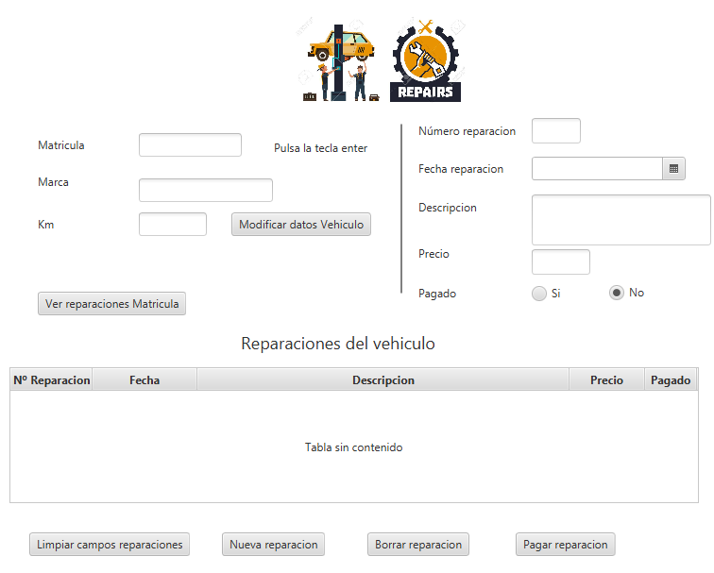

(2 Puntos) Al pulsar el boton Modificar datos vehiculo me aparecerá el siguiente formulario los datos del vehiculo seleccionado, en cual podremos modificar SOLO la marca del vehiculo y los Km. En el comboBox se me cargaran los nombre de las marcas de vehiculos que aparecen en el fichro JSON marcas para poder modificar la marca del vehiculo. Esta modificacion lo haremos utilizando Hibernate sobre la tabla Vehiculos. Al volver al formulario anterior los datos se actualizaran con los nuevos datos.
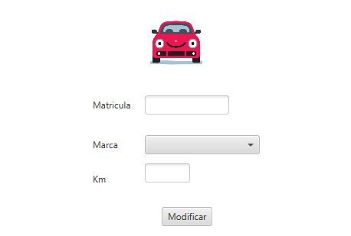
Script de Acceso a BD

DROP DATABASE IF EXISTS Taller;
CREATE DATABASE Taller;
Use Taller;

CREATE TABLE Coches(
idcoche int auto_increment primary key,
matricula varchar(7) ,
marca varchar(16) not null,
km int not null);

INSERT INTO Coches(matricula,marca,km) VALUES ('4455BBB','Renault',25000), ('445CCC','Ford',36000), ('4455DDD','Mercedes',38000),
('4455FFF','BMV',89000), ('4455GGG','Honda',3600);

CREATE TABLE Reparaciones(
idreparacion int unsigned auto_increment primary key,
idcoche int ,
fechareparacion date,
descripcion varchar(200),
precio int unsigned,
pagado varchar(2),
FOREIGN KEY (idcoche) REFERENCES Coches(idcoche) ON DELETE CASCADE
);
INSERT INTO Reparaciones VALUES
(1,1,"2025/10/25","Cambio de aceite y filtro de polen",300,"Si"),
(2,1,"2025/10/30","Cambio del alternador",800,"No"),
(3,2,"2025/06/30","Cambio de bateria",200,"Si"),
(4,2,"2025/05/03","Cambio de la distribucion ",1200,"Si"),
(5,2,"2025/11/03","Cambio amortiguadores",500,"No"),
(6,3,"2025/02/01","Cambio de ruedas",600,"Si"),
(7,3,"2025/11/01","Cambio de amortiguadores",450,"No"),
(8,4,"2025/11/03","Cambio de bombillas faros delanteros",100,"No");

En mongodb Compass

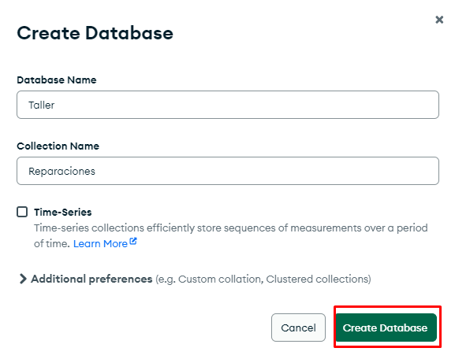

db.Reparaciones.insertMany(
[
{
idreparacion: 1,
idcoche:1,
fechareparacion: '2025/10/25',
descripción: ' Cambio de aceite y filtro de polen',
precio: 300,
pagado: 'Si'
},
{
idreparacion: 2,
idcoche:1,
fechareparacion: '2025/10/30',
descripción: 'Cambio del alternador',
precio: 800,
pagado: 'SNo'
},
{
idreparacion: 3,
idcoche:2,
fechareparacion: '2025/06/30',
descripción: 'Cambio de bateria',
precio: 200,
pagado: 'Si'
},
{
idreparacion: 4,
idcoche:2,
fechareparacion: '2025/05/03',
descripción: 'Cambio de la distribucion',
precio: 1200,
pagado: 'Si'
},
{
idreparacion: 5,
idcoche:2,
fechareparacion: '2025/11/03',
descripción: 'Cambio amortiguadores',
precio: 500,
pagado: 'No'
},
{
idreparacion: 6,
idcoche:3,
fechareparacion: '2025/02/01',
descripción: 'Cambio de ruedas',
precio: 600,
pagado: 'Si'
},
{
idreparacion: 7,
idcoche:3,
fechareparacion: '2025/11/01',
descripción: 'Cambio de amortiguadores',
precio: 450,
pagado: 'No'
} ,
{
idreparacion: 8,
idcoche:4,
fechareparacion: '2025/11/03',
descripción: 'Cambio de bombillas faros delanteros',
precio: 100,
pagado: 'No'
}

]
)

